蒙城成长论坛
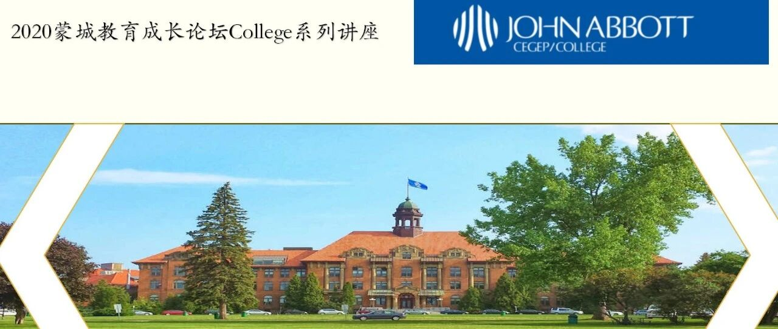

John Abbott College:2020蒙城教育成长论坛CEGEP系列讲座(一)
原创 蒙城成长论坛 MTL Education Forum


更多精彩，请点击上方蓝字关注我们！
金风送爽春华秋实之际，蒙城教育成长论坛在10月和11月隆重推出《青春有梦 吾心飞扬》CEGEP大型系列公益讲座，为中学生详细介绍蒙城六所名校，揭秘CEGEP的那些事儿！ 本篇文字图片由常青藤学院提供，未经作者允许，严禁转载。
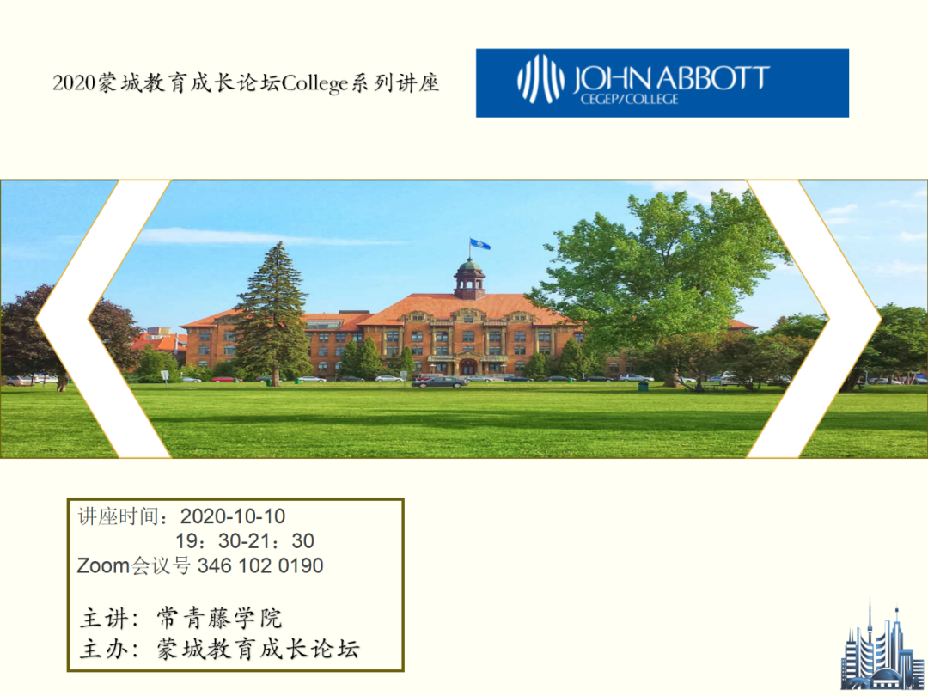

John Abbott College简介
John Abbott College 是魁北克最好的 公立英语 college 之一，该校的录取分数近年一直攀升， science 和 honor science 的录取 分数堪称全省最高，竞争最激烈，超过了最 好的英法私校 。 学院坐落在圣路易斯湖岸上，树木和起伏的绿色草坪将校园拥在一个迷人的半乡村环境中，她象一颗耀眼的明珠。学院以其独特的建筑和优美的湖景而闻名，有魁北克最美公校的美誉。学院和麦吉尔农学院共享校园，设施先进齐全。拥有包括高尔夫球场，游泳馆，剧院，大型图书馆及高端实验室在内的各种体育场馆及公共设施。
该学院课程非常丰富，有职业教育课程，继续教育课程也有大学预科课程。本文主要介绍大学预科课程。

Science Program

科学项目为学生提供均衡的教育，将基础科学学习和通识教育融为一体。毕业生在数学，化学，物理和生物学以及地球科学方面具有扎实的基础。课程采 用跨学科学习方法进行授课，鼓励学生运用科学的知识解决问题。该课程面向所有与科学相关领域的工作和预科学习。这包括但不限于农业，建筑，天文学，生物科学，生物化学，化学，计算机科学，牙科，饮食学，教育，工程，环境科学，林业，地质和气候科学，运 动机能学，数学，医学，护理，营养，职业治疗，验光，药学，物理，物理治疗和兽医学。

课程如下：

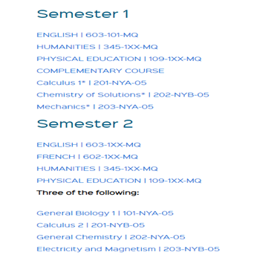
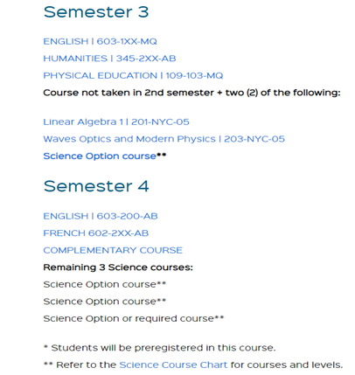

科学选修课如下：
生物
普通生物学2 | 101-DCN-05
人体解剖与生理| 101-DDB-05
人类遗传学| 101-DDM-05
伯利兹的海洋生物科学| 101-DDJ-AB

化学
有机化学1 | 202-DCP-05
有机化学2 | 202-DDB-05
环境化学| 202-DDN-05
法医化学| 202-DDP-05
环境科学：能源困境| 202-ENV-AB

地球/海洋科学
地球系统科学| 205-DDP-AB
了解行星| 205-DDM-05
海洋学概论| 205-DDN-AB
地球，月亮和行星-行星地质| 205-DDC-AB

多学科
环境科学领域的研究| 360-FRE-AB
自主研究项目| 360-RES-AB

数学
微积分3 | 201-DDB-05
线性代数2 | 201-DDC-05
统计方法| 201-DDD-05

物理
工程师物理| 203-DDB-05
天体物理学| 203-DDC-05
天文学| 203-DDM-05
环境科学：能源困境| 203-ENV-05
补充课程： 学生必须选修两门补充课程，可以跟专业相关或者专业以外的拓展型课程。这是作为其通识教育要求的一部分。
中学文凭需提供以下成绩
中五:教学语言及第二语言
中四:数学、科学与技术或应用科学与技术，历史与公民教育
中学职业教育文凭需提供以下成绩
中五:教学语言及第二语言
中四:数学
特殊要求以下成绩单： 中五化学，物理，数学必须是SN或者ST
录取分数根据每年不一样，从高到低录取，最低要求平均不会低于75，数学科学不低于80，但平均分低于85分基本没有竞争力，只能靠运气。学校不会在官网上公布分数线，但中学的报名指导老师一般能获得上一年最低分数信息，以便于给学生做出正确指导。所以考生报名前要和consulter保持良好沟通，以获得更多准确信息，道听途说的信息都是片面的，校方不会给个人提供任何相关录取分数的信息。
John Abbott College隶属于蒙特利尔市政局（SRAM），并使用其在线申请服务。通过 admission.sram.qc.ca 完成在线申请 选择John Abbott，然后选择所需的程序以及相应的SRAM程序号：200.B0。
申请截止日期为3月1日（秋季学期）和11月1日（冬季学期）。
提醒：文件和付款必须在截止日期之前提交。秋冬季课程已经开始申请。
514-457-6610x5282
science@johnabbott.qc.ca
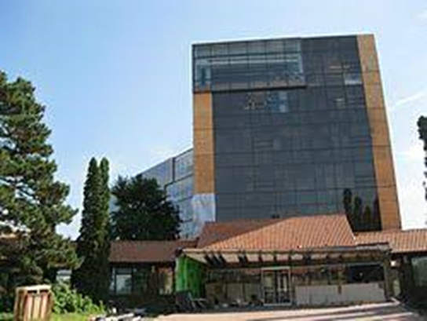

Honours Science
在荣誉科学计划中，学生参加的课程与普通理科学生相同。不同的是荣誉理科学生在第一年的科学和数学以及第二年的生物单独上课。 这样他们可以在更短的时间内完成基本课程的学习。教师可以扩展某些科目，并引导学生进行更深入的探讨和学习。相比普通science他们会有更多的社会活动和课题研究。为了不打击学生挑战更难课程的积极性，他们参与普通科学的统一考试并纳入平均分计算，这样honours的学生可能会因为学得更深，也参加更多活动而获得更好的成绩，同时会提高R-Score成绩。

录取要求：
1） 所有科目要求与普通science相同
2） 总平均分80%以上
3） 科学数学平均分85%以上
4） 科学或数学老师推荐信
5） 写漂亮的申请文书

Social Science program
该学科主要为将来从事以下专业学习和工作的学生开设：广告，人类学，广播，通讯，咨询，刑事司法，生态，教育，环境研究，经济学，老年医学，历史，新闻学，劳动关系，法律，哲学，政治学，心理学，休闲，社会工作，社会学，城市研究，会计，管理，市场或其他与业务相关的领域。因为涉及面广，Social Science 下面还有一些细分的项目，比如 business management, commerce, economic等。
录取要求：
中学文凭需提供以下成绩
中五:教学语言及第二语言
中四:数学，科学与技术或应用科学与技术，历史与公民教育
中学职业教育文凭需提供以下成绩
中五:教学语言及第二语言
中四:数学
Social Science要求四年级修CST数学
Social Science and Math要求中五修SN 或ST数学
Social Science Commerce要求中五修SN 或ST数学
申请时间和方式与其他programme相同

Honours Social Science (HSS)
荣誉科学的学生和普通社会 科学学生一样修同样的课程，并额外增加一些拓展型和研究型的活动，有很多讲座和project。他们的CRC是和全年级平均分对比，所以不会因为课程难度大而影响成绩 。 细分为以下几个项目
- HONOURSGENERAL SOCIAL SCIENCE (includes Psychology)
- HONOURSSOCIAL SCIENCE WITH MATHEMATICS PROFILE
- HONOURSCOMMERCE PROFILE
录取要求：
中学文凭需提供以下成绩
中五:教学语言及第二语言
中四:数学，科学与技术或应用科学与技术，历史与公民教育
中 学职业教育文凭需提供以下成绩
中五:教学语言及第二语言
中四:数学
Social Science 要求四年级修CST数学
Social Science and Math. 要求中五修SN 或ST数学
Social Science Commerce要求中五修SN 或ST数学
申请时间和方式与其他programme相同
没有提到特殊成绩要求，普遍认为平时成绩80%以上
514 457-6610 x5641
honours.socialscience@johnabbott.qc.ca

Arts and Sciences
确切来说该项目是自然科学、社会科学、数学、文学和艺术的综合 。 数学和科学相对专门的科学项目而言扩展性和深入探索性项目减少。增加了人文科学，英语和视觉艺术的扩展学习。科学和数学的难度与science难度相同。所以该项目比science更有挑战性。科学比艺术比重大所以并不影响学生报考医学院专业。由于R-score算法的更改，该项目的学生R-Score将获得0.5分的提高。学生的选择更广泛，毕业生有资格申请魁北克的法律、建筑、设计、工程医学、牙科以及所有其他大学课程 ， 音乐和舞蹈除外 。
只有40个名额，2020年3月录取比例是69%，比honorscience的录取比例71%还要低。录取要求和普通science项目要求一样
arts.sciences@johnabbott.qc.ca
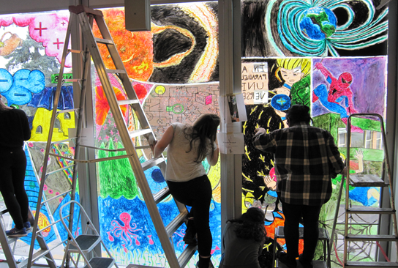

Arts, Literature and Communication (ALC)
艺术，文学和传播项目为学生提供与艺术相关领域的大学学习的准备，包括教育，法律，传播研究，新闻，视觉和表演艺术，电影研究，电影制作，英语，创意写作，政治学，外语，公共关系，历史，翻译，语言学，戏剧等。
录取要求：
中学文凭需提供以下成绩
中五:教学语言及第二语言
中四:数学，科学与技术或应用科学与技术，历史与公民教育
中学职业教育文凭需提供以下成绩
中五:教学语言及第二语言
中四:数学
alc@johnabbott.qc.ca

Double DEC
Double DEC项目为学生提供普通的理科和普通的社会科学两个主要大学预科课程，三年制课程。该项目每学期上6门课，压力要比其他programme小一些。主要给一些不明确自己喜欢什么专业，不清楚自己未来适合读什么专业的学生，给他们一个全面了解各门课程，慎重选择专业的机会。同时也适合一些专业运动员，减少他们学业压力。该项目的毕业生因为学习面比较广，基础好，有利于其进行跨学科的学习。 Double DEC 的录取要求和普通理科要求一样

514-457-6610 x5983
doubledec@johnabbott.qc.ca

Liberal Arts Program
该课程强调历史，哲学，宗教和艺术等古典学科的教学。
录取要求:
和普通文科录取条件一样， 如果 学生表现不佳，将被要求退出该课程。 在第一年以及以后的每个学期中，学生的总体平均成绩将至少保持75％，否则会被劝退。 不能超过两门课不及格， 一门课只允许补考一次。

514 457-6610 x5178 or 5173
liberal.arts@johnabbott.qc.ca
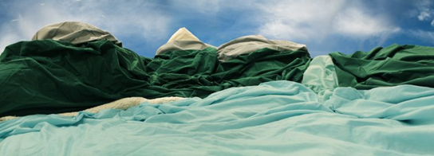

Visual Arts
这是一个为期两年的大学预科课程，提供绘画，素描，雕塑，版画，摄影，数字媒体和艺术史等课程。 毕业的学生通常会进入与视觉艺术广泛领域直接相关的大学课程，包括工作室艺术，设计，艺术史，艺术教育，艺术疗法，数字媒体和3D动画。视觉艺术DEC也为人文或社会科学的进一步研究奠定了坚实的基础。宽敞的艺术工作室配备了先进的设备和自然采光，可提供优质的工作环境，满足学生在整个计划过程中的需求。学院有两个绘画工作室和三个雕塑工作室，其中包括木材，金属和陶瓷工作室。其中版画工作室配备了凸版印刷，蚀刻，丝网印刷和光刻。视觉艺术系还拥有专门的数字艺术多媒体实验室。该项目会有大量的博物馆，画廊画展参观考察活动。学生也要求设计并参与毕业艺术展。
该课程有四项奖学金 ：
- Lakeshore Association of ArtistsScholarship
- Kirk MacGeachy Memorial Bursary
- Anna Whitton Memorial Bursary
- Freda and Irwin Browns Award
录取要求：
学习和成绩上和Social Science一样要求。 提供一份以 Identity 为主题的创意艺术作品，可以是任何尺寸材质和形式。 用英语或者法语写一篇300字左右的文章，讲述你的创作过程和创作理念以及为什么希望在John Abbott College视 觉艺术项目学习。
514-457-6610x5471
visual.arts@johnabbott.qc.ca

讲座主讲方：常青藤学院
常青藤学院主要为加拿大境内及中国大陆 中小学生， college 和大学生 提供各学科网络及线下一对一或个性化小班课程。学院拥有一批优秀在职教师队伍，他们来自蒙特利尔各公立或私立小学，中学， college 及大学，甚至多伦多和美国的名校。

特色课程包括：各级法语语法课，阅读课，写作课；中考精品课；各学校插班考辅导；四年级省考辅导 ； 10 年级省考冲刺；中学各科考前拔高辅导；数学提高；数学竞赛；英法语经典文学阅读鉴赏；英法语国际地理杂志阅读拓展；大学及预科专业及论文辅导课程。
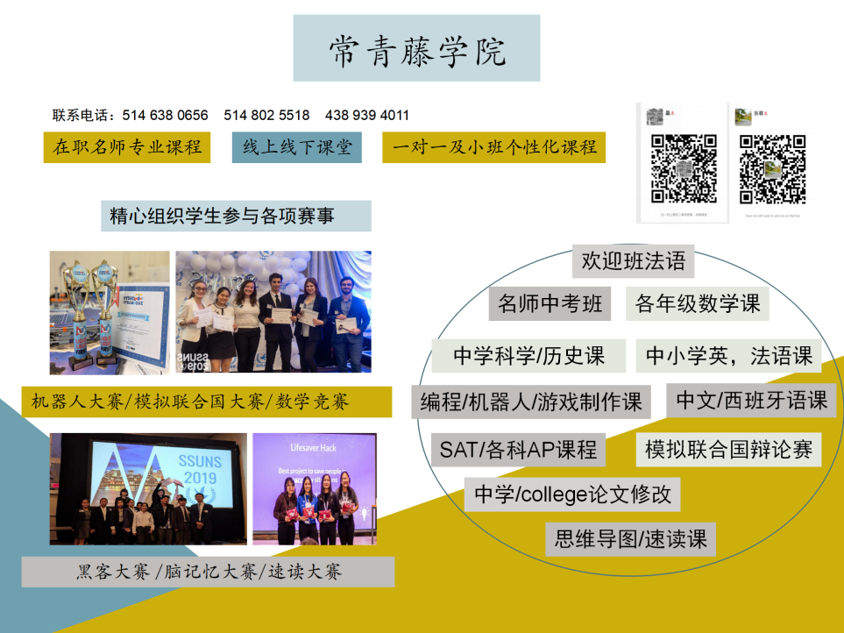

点分享

点点赞

点在看
预览时标签不可点
阅读原文
阅读
微信扫一扫
关注该公众号
知道了
微信扫一扫
使用小程序

取消 允许

取消 允许

取消 允许
×
分析


微信扫一扫可打开此内容，
使用完整服务
： ， ， ， ， ， ， ， ， ， ， ， ， 。 视频 小程序 赞 ，轻点两下取消赞 在看 ，轻点两下取消在看 分享 留言 收藏 听过

